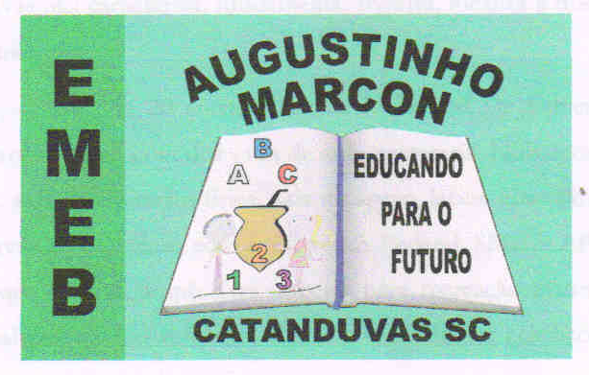 Escola Municipal de Educação Básica Augustinho Marcon
Catanduvas, agosto de 2020.
Diretora: Tatiana M. B. Menegat.
Assessora Técnica-Pedagógica: Maristela Apª. B. Baraúna.
Assessora Técnica-Administrativa: Margarete P. Dutra.
Professora: Salete Saggin
2º ano

AULA 08 - SEQUÊNCIA DIDÁTICA - 03/08/2020 ATÉ 07/08/2020

8º MOMENTO:

Primeiramente os alunos deverão ler o texto: “OS COMPONENTES DO AMBIENTE” com muita atenção para estar a seguir fazendo na atividade 2 os desenhos de meia dezena de componentes vivos e uma dúzia de componentes não vivos. Ainda referente ao texto estarão na atividade 3 formando frases com algumas palavras sugeridas. E por último prestando muita atenção irão completar as frases seguindo a tabela sobre os componentes não vivos.

ATIVIDADE 1:

LEIA O TEXTO COM MUITA ATENÇÃO:
OS COMPONENTES DO AMBIENTE
CADA ELEMENTO QUE FORMA O AMBIENTE É CHAMADO DE COMPONENTE. EXISTEM OS COMPONENTES VIVOS, COMO OS ANIMAIS E AS PLANTAS, E OS COMPONENTES NÃO VIVOS, COMO AS PEDRAS, O SOLO, A ÁGUA, O CALOR DO SOL E O AR.
TODOS OS SERES VIVOS NASCEM, CRESCEM, PODEM SE REPRODUZIR E MORREM. ESSE PROCESSO É CHAMADO DE CICLO DE VIDA. OS COMPONENTES NÃO VIVOS NÃO TÊM CICLO DE VIDA.
TODOS OS SERES VIVOS PRECISAM DE ÁGUA E AR PARA SOBREVIVER. O AR É FORMADO POR VÁRIOS GASES, COMO O GÁS OXIGÊNIO. A LUZ E O CALOR DO SOL TAMBÉM SÃO NECESSÁRIOS À VIDA.

ATIVIDADE 2:
DESENHE MEIA DEZENA (5) DE COMPONENTES VIVOS E UMA DÚZIA (12) DE COMPONENTES NÃO VIVOS.

ATIVIDADE 3:
FORME FRASES COM AS SEGUINTES PALAVRAS:

SERES VIVOS- ANIMAIS- PLANTAS- PEDRA- SOLO- ÁGUA- SOL- AR

ATIVIDADE 4:
COMPLETE AS FRASES COM AS PALAVRAS DOS COMPONENTES NÃO VIVOS QUE ESTÃO NA TABELA A SEGUIR:

MADEIRA- TECIDO- METAL- VIDRO- COURO- PLÁSTICO- PEDRA

- CAMAS, MESAS, CADEIRAS SÃO FEITAS DE .............................
- PANELAS E TALHERES SÃO FEITOS DE .....................................
- COPOS E GARRAFAS PODEM SER FEITAS DE ...........................
- ROUPAS SÃO FEITAS DE ..........................................................
- SAPATOS E BOLAS SÃO FEITOS DE ..........................................
- SACOLAS E SACOS PARA LIXO SÃO FEITOS DE .......................
- BRITA, CALÇAMENTO, MURO PODEM SER FEITOS DE ......................

AGORA COM AS ENERGIAS RENOVADAS VAMOS LÁ FAZER AS ATIVIDADES E SEMPRE QUE POSSÍVEL ENVIEM FOTO PARA A PROFESSORA NO GRUPO DO WATTSS.
ABRAÇOS A TODOS E FIQUEM BEM.

